Министерство науки и высшего образования Российской Федерации

Федеральное государственное бюджетное образовательное учреждение

высшего образования

«Вятский государственный университет»

Колледж ВятГУ

**ОТЧЕТ**

**ПО ЛАБОРАТОРНОЙ РАБОТЕ №3**

**«Архитектура аппаратных средств»**

Выполнил: студент учебной группы

ИСПк-202-52-00

Радыгин А.К.

Преподаватель:

Коржавина А.С.

Киров

2024

**Результаты выполнения задания**

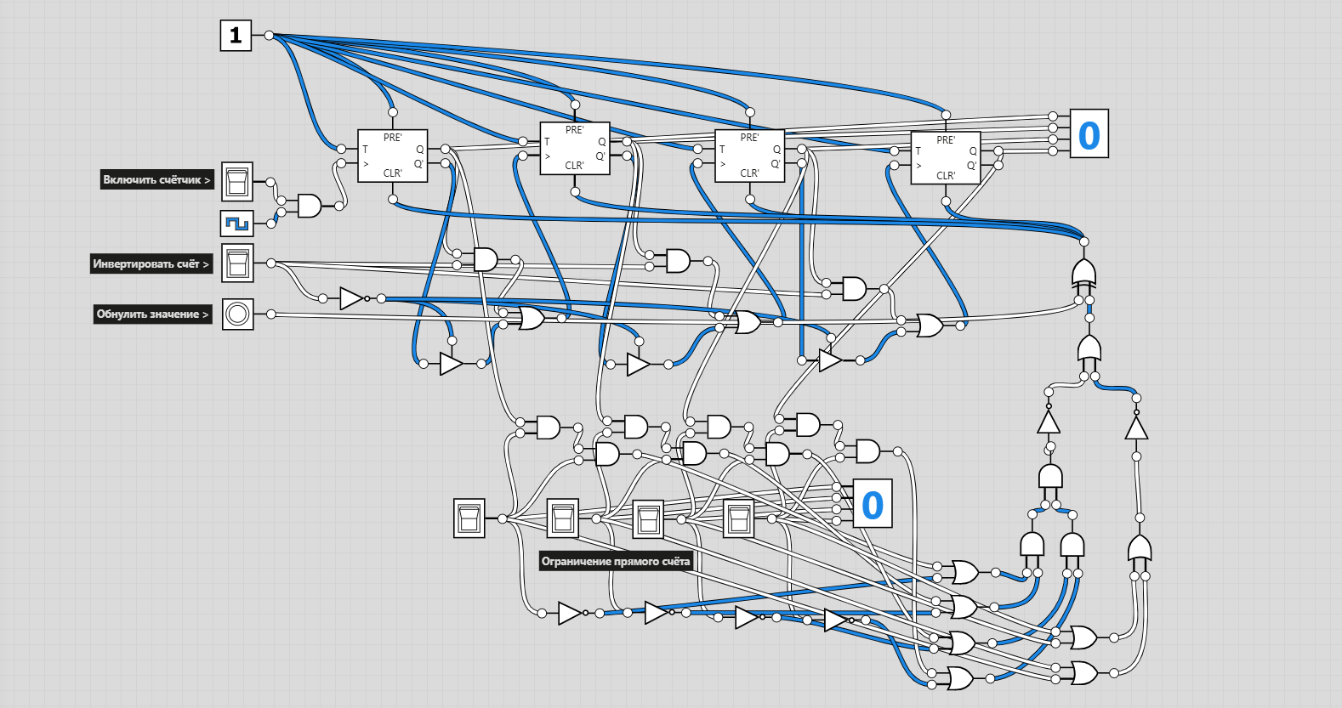

Рис. 1 – схема счётчика с задаваемыми параметрами

На рисунке 1 изображена схема счётчика, способного инкрементировать или декрементировать (при ложном и истинном значении рычага «Инвертировать счёт» соответственно) своё значение в пределах одноразрядного числа в шестнадцатеричной системе счисления (от 0 до A включительно).

При нажатии на кнопку «Обнулить значение» значение счётчика обнуляется вне зависимости от текущего значения и положения рычага «Инвертировать счёт».

Переключение рычагов «Ограничение прямого счёта» позволяет задать одноразрядное число n в шестнадцатеричной системе счисления. При инкрементировании значения счётчика оно будет обнуляться, как только достигнет n.

Примечание: ввиду неопределённых особенностей программной стороны сервиса logic.ly при попытке воспользоваться «Ограничением прямого счёта» во время декрементирования счётчик работать не будет.